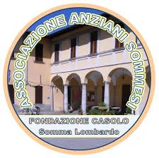

Spett.le Parco Lombardo della Valle del Ticino

Servizio Educazione Ambientale

Alla c/a Dott.ssa Cristina Cagnola

**CORSO DI PREPARAZIONE MICOLOGICA**

Il corso è organizzato dall’ Associazione Anziani aps ANCESCAO ed è finalizzato al rilascio del permesso di raccolta funghi epigei nel territorio del Parco del Ticino di Somma Lombardo.

Il Corso si svolgerà presso la sede dell’Associazione Anziani Ancescao aps nei giorni di martedì 16 – 23 – 17 – 30 settembre e 7 ottobre dalle ore 15 alle ore 17 presso la Fondazione Casolo.

La frequenza minima è di 3 pomeriggi su 4 di cui è obbligatoria quella inerente al Parco del Ticino.

Il Corso si terrà al raggiungimento di almeno 15 iscritti.

Documentazione necessaria:

* Modulo di iscrizione all’Associazione Anziani
* Modulo di Iscrizione al Parco
* Foto formato tessera
* Copia documento d’identità valido (fronte retro)

Il Corso ha un costo complessivo di euro 50

La quota comprende:

* Tessera associativa all’Associazione Anziani
* La quota del Parco del Ticino (tesserino)
* La gestione del corso

L’iscrizione dovrà avvenire entro il 30 agosto 2025

Direzione del Corso:

Il Presidente Mario Boschetti

La responsabile Lina Maggio

I relatori : Sergio Ruini Docente per la Regione Lombardia;

Silvia Fumagalli Guida Parco del Ticino

Somma Lombardo, 10 giugno 2025